 | 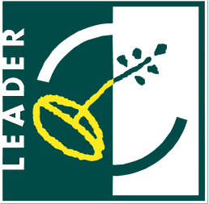 | 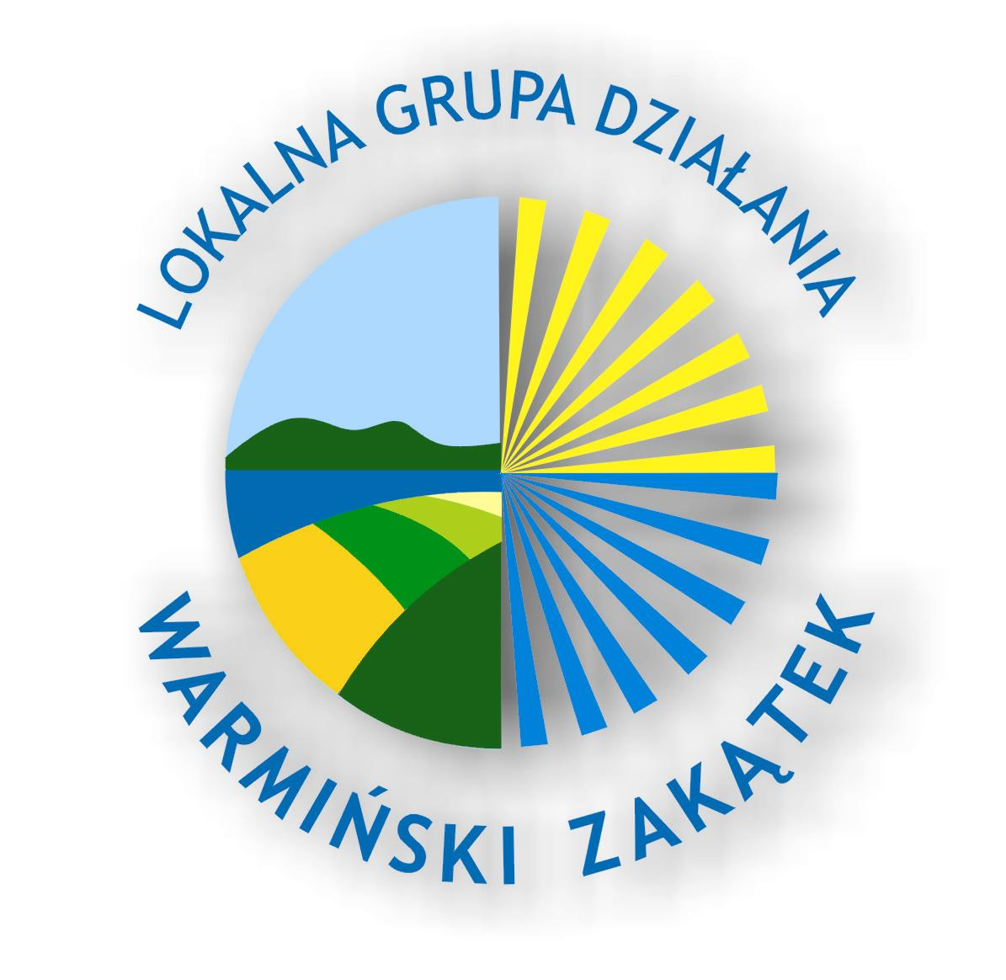 | 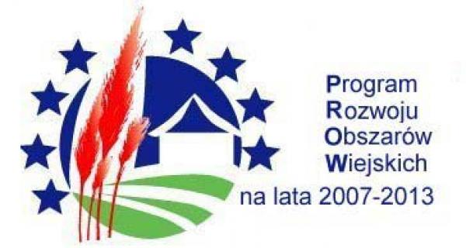

LOKALNA GRUPA DZIAŁANIA „WARMIŃSKI ZAKĄTEK”
ul. Grunwaldzka 6 11-040 Dobre Miasto

NABÓR NR 7
o przyznanie pomocy w ramach działania
ODNOWA I ROZWÓJ WSI
objęty Programem Rozwoju Obszarów Wiejskich na lata 2007 – 2013.

WYKAZ DOKUMENTÓW NIEZBĘDNYCH DO WYBORU OPERACJI

W 7 naborze wniosków o przyznanie pomocy w ramach działania „Odnowa i rozwój wsi” (w ramach zadania NOWE ZADANIE ZINTEGROWANE I SIECIOWE PRODUKTY TURYSTYKI WIEJSKIEJ NA OBSZARZE LGD „WARMIŃSKI ZAKĄTEK”) niezbędne do złożenia są następujące załączniki:
- załączniki będące integralną częścią wniosku – określone w formularzu,
- umowy Partnerstwa/ porozumienia o współpracy o charakterze sieciowym / zintegrowanym.

